

Assembleia Legislativa do Estado do Maranhão

Instalada em 16 de fevereiro de 1835
Gabinete do Deputado Othelino Neto

REQUERIMENTO Nº /2025

Senhora Presidente,

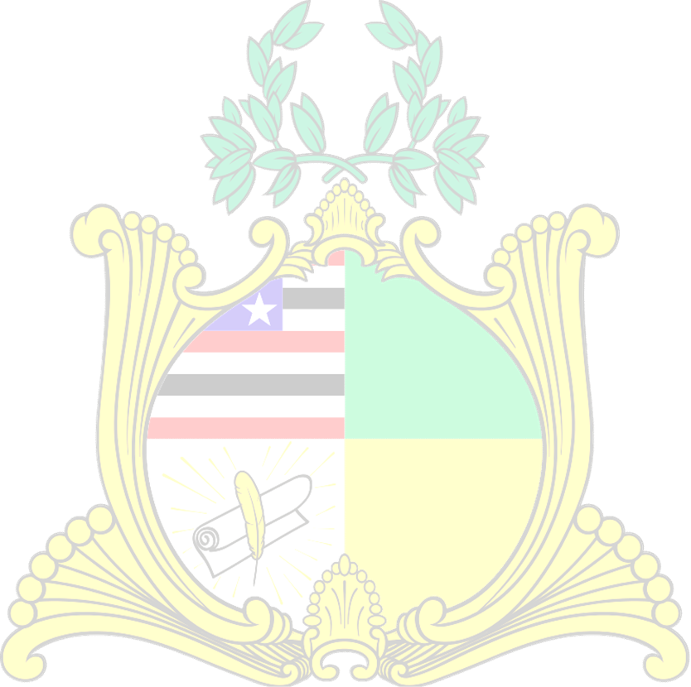
Nos termos do art. 155 do Regimento Interno desta Casa Legislativa, requeiro a Vossa Excelência que, após ouvida a Mesa, seja convocada a prestar esclarecimentos à Comissão de Educação desta Casa, a Sra. Cricielle Aguiar Muniz, Diretora Geral do Instituto Estadual de Educação, Ciência e Tecnologia do Maranhão (IEMA), acerca de denúncias feitas sobre suposta contratação de pessoas com objetivo político eleitoral, para apoiar a sua pré-candidatura a Deputada Estadual.
Ressalto que estariam sendo utilizados recursos públicos da educação para custear o pagamento das referidas contratações.

PLENÁRIO DEPUTADO NAGIB HAICKEL DO PALÁCIO MANUEL BECKMAN, EM 02 DE JULHO DE 2025.

OTHELINO NOVA Assinado de forma digital

ALVES
por OTHELINO NOVA ALVES

NETO:585725383 NETO:58572538372
Dados: 2025.07.02
72
11:00:44 -03'00'

OTHELINO NETO
Deputado Estadual

